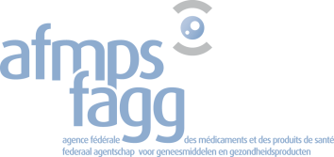 | Federaal agentschap voor geneesmiddelen en gezondheidsproducten  Agence fédérale des médicaments et des produits de santé  Eurostation II – Place Victor Hortaplein 40/40  1060 Brussel-Bruxelles
Management Support

DOORZICHTIGHEIDSCOMITE 64 – NOTULEN
03.05.2017 – 8E363 – 10u

1. Goedkeuring van de agenda

De agenda wordt goedgekeurd.

2. goedkeuring van het verslag van de vergadering van 12.04.2017

Het verslag van de vergadering van 12 april 2017 wordt goedgekeurd.

3. BEGROTING 2018 – BUDGET 2018
- investment fund: investments and financing
- consolidated budget and fees
- OPERATING FUND
Het FAGG stelt een nota voor betreffende het voorstel van begroting 2018.
Het advies zal via schriftelijke procedure worden ingewonnen gelet op de strakke deadline voor het indienen van de begroting.

4. Falsified medicines directive : kost van implementatie door het fagg voor de industrie / coût de l’implemantation par l’AFMPS pour l’industrie

Een nota die uitgaat van Pharma.be, FeBelGen en Bachi wordt voorgesteld. Er wordt aan het FAGG gevraagd dat variaties die enkel als scope hebben om te voorzien in FMD-compliance en bij het FAGG worden ingediend tot en met 9 februari 2019, gratis zouden worden behandeld.
Er zal intern worden overlegd waarna het standpunt van het FAGG zal worden meegedeeld.

